巴彦哈尔金矿深部低品位难处理矿石开发工程
环境影响评价公众参与说明

内蒙古金中矿业有限公司
二〇二一年十月

1 概述
公众参与的目的是让本项目通过环境影响评价工作更加民主化和公众化，让公众特别是受本项目直接影响的人群充分了解该建设项目的意义，对区域发展的作用和可能给当地社会经济特别是环境方面带来的正面和负面影响，让公众充分发表自己的意见并表明对建设项目的态度，使环评工作更为完善，更好的反映公众的具体要求并反馈到工程设计的环境管理中，为工程建设和环境保护主管部门决策提供参考意见。
2021年4月2日，建设单位在苏尼特左旗人民政府网站上向公众公示了巴彦哈尔金矿深部低品位难处理矿石开发工程首次环境影响公示材料。首次环境影响评价信息公开公告主要介绍了项目名称、建设内容等基本情况、建设单位名称和联系方式、环境影响报告书编制单位的名称、公众意见表的网络链接、征求公众意见方式及途径等。在公示期间，建设单位未收到任何群众来电、来信、来访等形式的有关该项目环境影响的意见。
项目环境影响报告书征求意见稿形成后，建设单位分别采用网络、报纸的方式进行同步公开。内蒙古金中矿业有限公司于2021年5月10日至2021年5月21在苏尼特左旗人民政府网站上以网络平台的方式向公众公示了拟建项目的征求意见稿全文。2021年5月12日和2021年5月19日在《锡林郭勒日报》进行了2次报纸公示，主要介绍了环境影响报告书征求意见稿全文的查阅方式、征求意见的公众范围、公众意见表的网络链接、公众提出意见的方式和途径、公众提出意见的起止时间等内容。在公示期间，建设单位未收到任何群众来电、来信、来访等形式的有关该项目环境影响的意见。
在本次公众参与调查过程中建设单位通过网络、报纸、公众意见调查表等多种方式听取项目周围群众的意见，根据公众调查的结果，在两次公示期间均未有公众提出异议，说明巴彦哈尔金矿深部低品位难处理矿石开发工程的建设得到了当地公众的认可。

2 首次环境影响评价信息公开情况

2.1 公开内容及日期
根据《环境影响评价公众参与办法》（以下简称《办法》）第九条要求，建设单位应当在确定环境影响报告书编制单位后 7 个工作日内，通过其网站、建设项目所在地公共媒体网站或者建设项目所在地相关政府网站（以下统称网络平台），公开下列信息：
（一）建设项目名称、选址选线、建设内容等基本情况，改建、扩建、迁建项目应当说明现有工程及其环境保护情况；
（二）建设单位名称和联系方式；
（三）环境影响报告书编制单位的名称；
（四）公众意见表的网络链接；
（五）提交公众意见表的方式和途径。
本项目的第一次公众参与于2021年4月2日在苏尼特左旗人民政府网站上向公众公示了拟建项目的环境影响公示材料，本项目为报告书项目，本项目按新《办法》的要求进行公示，故符合内容要求公示具体内容见表2-1。
表2-1 首次环境影响评价信息公开内容
巴彦哈尔金矿深部低品位难处理矿石开发工程
环境影响评价第一次公众参与公示
根据《中华人民共和国环境保护法》、《中华人民共和国环境影响评价法》及《环境影响评价公众参与办法》的相关规定，现将巴彦哈尔金矿深部低品位难处理矿石开发工程环境影响评价公众参与有关信息予以公告。公告内容如下：

一、建设项目概况

巴彦哈尔金矿深部低品位难处理矿石开发工程位于内蒙古自治区锡林郭勒盟苏尼特左旗满都拉图镇白音宝力道苏木，距满都拉图镇西南约50km处，行政区划隶属于苏尼特左旗满都拉图镇管辖；本项目为改扩建项目，原露天坑上盘进行扩帮，坑底进行延深，开采低品位矿石。采选规模250万t/a，生产合质金661kg/a，年工作300天，生产服务年限7年；项目总投资为9361.08万元。

本项目主要工程为露天坑上盘进行扩帮，坑底进行延深，堆浸场和排土场进行扩建，配套防渗、防洪、排水等设施同步进行扩建或改建。

二、建设单位概况
建设单位：内蒙古金中矿业有限公司
联 系 人：李海丽
电 话：18047648822

三、评价单位名称及联系方式
单位名称：内蒙古新创环境科技有限公司
地址：内蒙古自治区呼和浩特市新城区成吉思汗大街大学生科技创业园
10号楼A座
联系电话：0471-4638480
联 系 人：齐女士

四、公众意见表网络连接
https://pan.baidu.com/s/12xlaOM1fa4MSz8gFJ-OhxA
五、公众意见表的方式及途径
自公示日期起，公众可通过向公示上述地址发送信函、传真、电子邮件等方式，发表对本工程建设及环评工作的意见看法。
【注】：请公众在发表意见的同时尽量提供详细的联系方式。
特此公告！
内蒙古金中矿业有限公司

2.2 公开方式
内蒙古金中矿业有限公司拟建巴彦哈尔金矿深部低品位难处理矿石开发工程首次环境影响评价信息公开由建设单位于2021年4月2日苏尼特左旗人民政府网进行了公示。公示截图见图2-1。
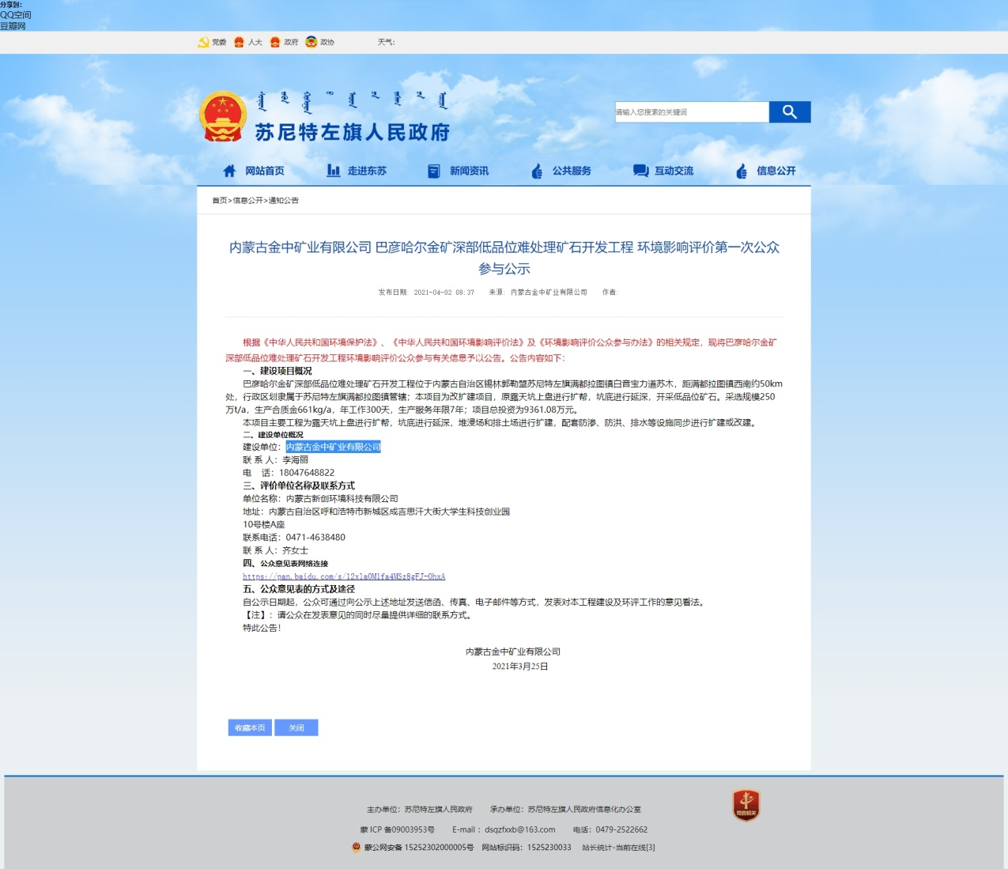
图2-1 首次环境影响评价信息公示照片

2.3 公众意见情况
首次环境影响评价信息公开公告主要介绍了项目名称、建设单位等基本情况、建设单位名称和联系方式、环境影响报告编制单位的名称、征求公众意见的方式及途径等。以便让社会团体及群众了解、参与本建设项目环境影响工作。
在公示期间，环评单位和建设单位没有收到群众来电和来信表示反对本项目的建设。

3 征求意见稿公示情况

3.1公示内容及时限
根据《环境影响评价公众参与办法》（以下简称《办法》）第十条规定，建设单位应当公开下列信息，征求与该建设项目环境影响有关的意见：
（一）环境影响报告书征求意见稿全文的网络链接及查阅纸质报告书的方式和途径；
（二）征求意见的公众范围；
（三）公众意见表的网络链接；
（四）公众提出意见的方式和途径；
（五）公众提出意见的起止时间。
建设单位征求公众意见的期限不得少于10个工作日。
本征求意见稿在环评报告主要内容基本完成后，建设单位于2021年5月10日起，以网络、报纸的方式进行了征求意见稿公示，公示内容符合《办法》中的内容要求；信息反馈时间为2021年5月10日至2021年5月21日。公示时间满足不少于10个工作日的要求，符合《办法》中的时间要求。公示具体内容见表3-1。
表3-1 征求意见稿环境影响评价信息公开内容
巴彦哈尔金矿深部低品位难处理矿石开发工程
环境影响报告书征求意见稿公示
根据《中华人民共和国环境保护法》、《中华人民共和国环境影响评价法》及《环境影响评价公众参与办法》的相关规定，现将巴彦哈尔金矿深部低品位难处理矿石开发工程环境影响评价公众参与有关信息予以公告。公告内容如下：

一、环境影响报告书征求意见稿全文的查阅方式
1、电子版全文查阅方式
“本报告书”电子版全文网络链接：
https://pan.baidu.com/s/19fj_CkDAGJfsHgz4wxDMfQ 提取码: wqmb
2、纸质报告书查阅方式：通过现场查阅纸质报告
建设单位：内蒙古金中矿业有限公司
联 系 人：李海丽
电 话：18047648822

二、评价单位名称
单位名称：内蒙古新创环境科技有限公司
地址：内蒙古自治区呼和浩特市新城区成吉思汗大街大学生科技创业园10号楼A座
联系电话：0471-4638480
传 真：0471-4638480
邮政编码：010062
联 系 人：齐女士
E-mail：511753710@qq.com

三、征求意见的公众范围
依《环境影响评价公众参与办法》，本项目环境影响评价范围为项目区周围可能受影响的公民、法人和其他组织。

四、公众意见表的网络链接
本报告书环境影响评价公众意见表网络链接：
https://pan.baidu.com/s/12xlaOM1fa4MSz8gFJ-OhxA

五、公众提出意见的方式和途径
自公示之日起10个工作日内，公众可以通过信函、传真、电子邮件、电话、填写公众参与调查表等方式向建设单位提出意见和建议。

六、公众提出意见的起止时间
2021年5月10日至2021年5月21日。

内蒙古金中矿业有限公司

3.2公示方式

3.2.1网络
根据《办法》第十一条第（一）款要求，内蒙古金中矿业有限公司拟建巴彦哈尔金矿深部低品位难处理矿石开发工程征求意见稿公示由建设单位于2021年5月10日至2021年5月21日间在苏尼特左旗人民政府网站上进行了公示。公示截图见图3-1。
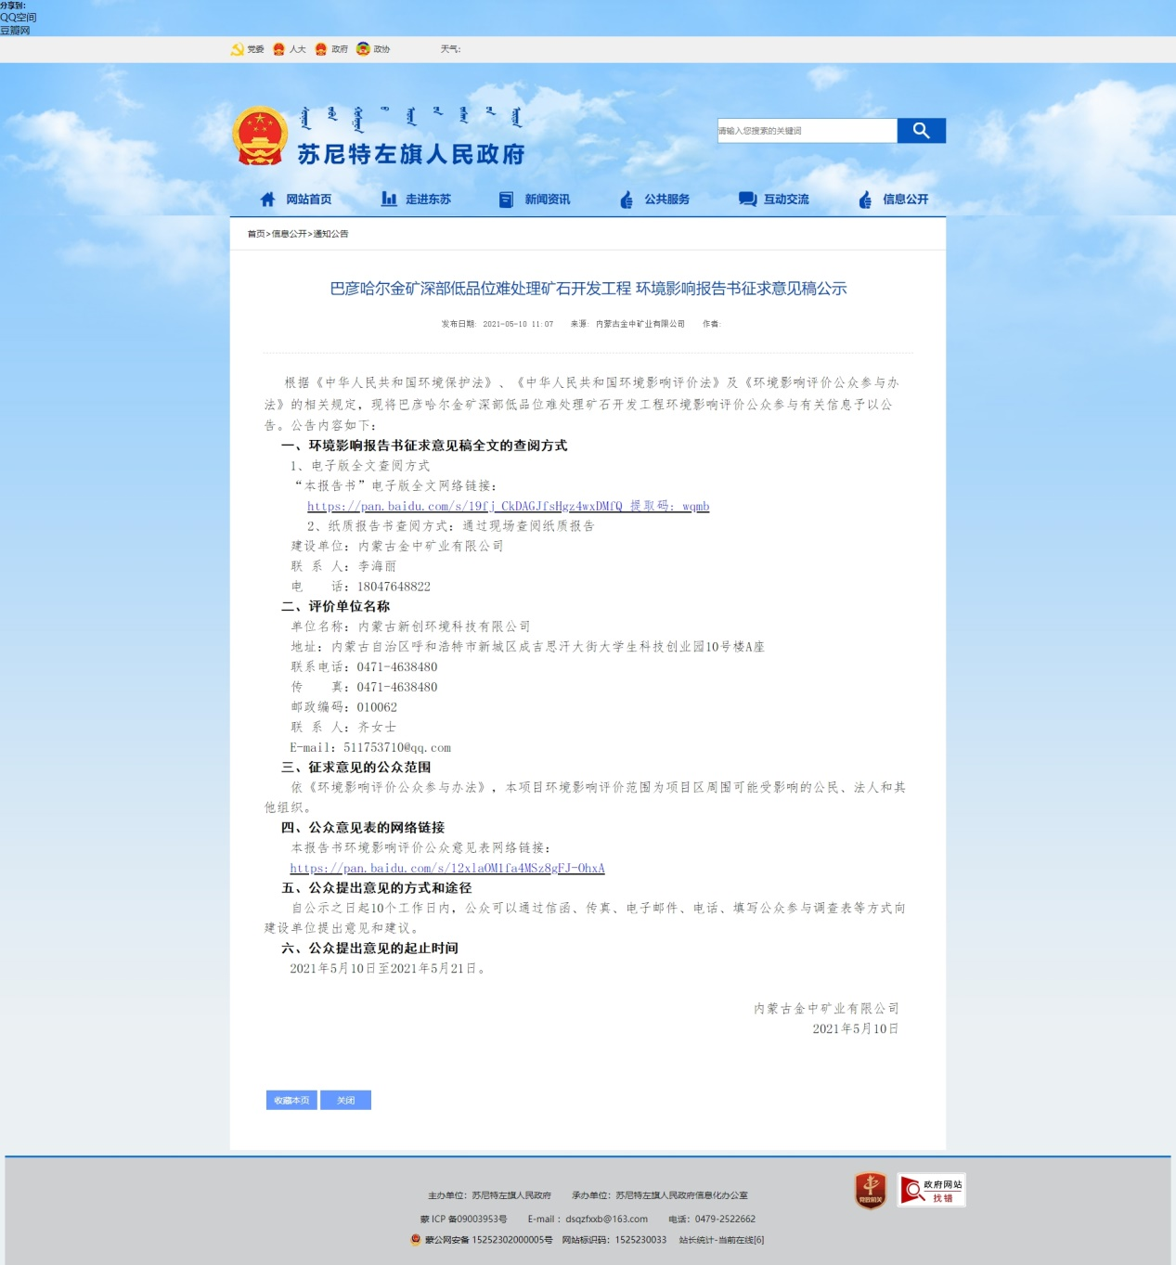 图3-1 征求意见稿网络公示

3.2.2报纸
根据《办法》第十一条第（二）款要求，“通过建设项目所在地公众易于接触的报纸公开，且在征求意见的10个工作日内公开信息不得少于2次”，内蒙古金中矿业有限公司巴彦哈尔金矿深部低品位难处理矿石开发工程征求意见稿公示，由建设单位分别于2021年5月12日（总18266号，共8版，第4版）和2021年5月19日（总18272号，共8版，第4版）在《锡林郭勒日报》（https://www.xlglrbw.org.cn/library/b/library/page/digitalResource?id=3608C40676574D7FA450394444BC451E&accessName=xlglrb&pageDate=2021-05-12&pageId=8D00C1B345B54CF89B5E349830553117，国内统一出版物号：CN15-0018）刊登，公示时间为2021年5月12日～2021年5月25日。刊登照片见图3-2、3-3。
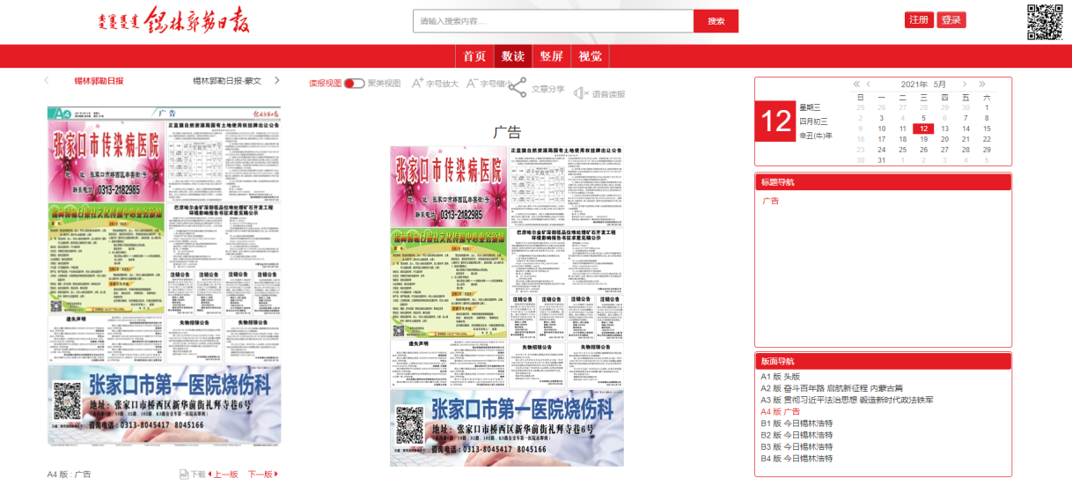
图3-2 征求意见稿第一次报纸公示
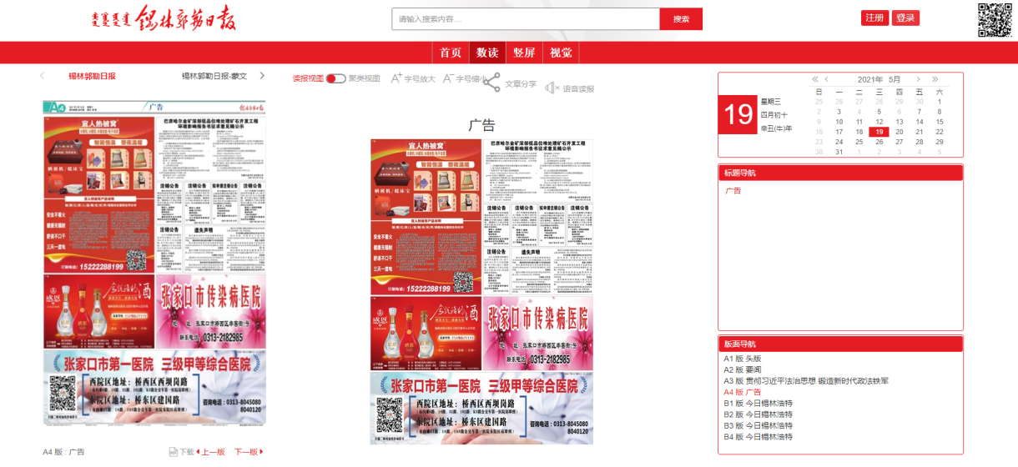
图3-3 征求意见稿第二次报纸公示

3.3查阅情况
1、环境影响报告书征求意见稿全文的查阅方式
（1）电子版全文查阅方式
“本报告书”电子版全文网络链接：
https://pan.baidu.com/s/19fj_CkDAGJfsHgz4wxDMfQ 提取码: wqmb
（2）纸质报告书查阅方式：通过现场查阅纸质报告
地址：内蒙古金中矿业有限公司
建设单位：内蒙古金中矿业有限公司
联 系 人：李海丽
电 话：18047648822
2、查阅情况
在公示期间，建设单位未收到任何来电、来信、来访。

3.4公众提出意见情况
征求意见稿公示期间，建设单位未收到任何来电、来信、来访。

4 其他公众参与情况
本项目未采取深度公众参与。
根据《办法》第十四条，对环境影响方面公众质疑性意见多的建设项目，建设单位应当按照下列方式组织开展深度公众参与：
（一）公众质疑性意见主要集中在环境影响预测结论、环境保护措施或者环境风险防范措施等方面的，建设单位应当组织召开公众座谈会或者听证会。座谈会或者听证会应当邀请在环境方面可能受建设项目影响的公众代表参加。
（二）公众质疑性意见主要集中在环境影响评价相关专业技术方法、导则、理论等方面的，建设单位应当组织召开专家论证会。专家论证会应当邀请相关领域专家参加，并邀请在环境方面可能受建设项目影响的公众代表列席。
建设单位可以根据实际需要，向建设项目所在地县级以上地方人民政府报告，并请求县级以上地方人民政府加强对公众参与的协调指导。县级以上生态环境主管部门应当在同级人民政府指导下配合做好相关工作。
本项目首次公示及征求意见稿公示期间，均未收到公众对巴彦哈尔金矿深部低品位难处理矿石开发工程环境影响方面质疑性意见（上述（一）、（二）），故未采取深度公众参与。

5 公众意见处理情况

5.1公众意见概述和分析
2021年4月2日，内蒙古金中矿业有限公司在苏尼特左旗人民政府网以网络的方式向公众公示了拟建项目的环境影响公示材料，在公示期间，建设单位未收到任何群众来电、来信、来访等形式的有关巴彦哈尔金矿深部低品位难处理矿石开发工程环境影响的意见。
2021年5月10日至2021年5月21日，内蒙古金中矿业有限公司在苏尼特左旗人民政府网站上网进行了《巴彦哈尔金矿深部低品位难处理矿石开发工程环境影响报告书（征求意见稿）》全文公示；2021年5月12日至2021年5月25日在《锡林郭勒日报》进行了报纸公示；在公示期间，建设单位未收到任何群众来电、来信、来访等形式的有关巴彦哈尔金矿深部低品位难处理矿石开发工程环境影响的意见。

5.2公众意见采纳情况
无

5.3公众意见未采纳情况
无。

6 报批前公开情况

6.1 公开内容及日期

6.2 公开方式

6.2.1 网络

6.2.2其他

7 其他
内蒙古金中矿业有限公司于2021年5月12日至2021年5月25日之间在《锡林郭勒日报》进行了2次报纸公示，2份报纸存档备查。

8 诚信承诺
我单位已按照《办法》要求，在巴彦哈尔金矿深部低品位难处理矿石开发工程环境影响报告书编制阶段开展了公众参与工作，在环境影响报告书中充分采纳了公众提出的与环境影响相关的合理意见，对未采纳的意见按要求进行了说明，并按照要求编制了公众参与说明。
我单位承诺，本次提交的《巴彦哈尔金矿深部低品位难处理矿石开发工程环境影响评价公众参与说明》内容客观、真实，未包含依法不得公开的国家秘密、商业秘密、个人隐私。如存在弄虚作假、隐瞒欺骗等情况及由此导致的一切后果由内蒙古金中矿业有限公司承担全部责任。

承诺单位：内蒙古金中矿业有限公司
承诺时间：2021年6月10日

9 附件
无。

注：
1、根据《办法》规定，公众参与说明需要公开，因此，建设单位在编制公众参与说明时，应不包含依法不得公开的国家秘密、商业秘密、个人隐私等内容。
2、关于“6.报批前公开情况”章节，建设单位按照《办法》要求在报批前公开公众参与说明时，由于报批前公开环节尚未开始，故不包括本章内容。向生态环境主管部门报送公众参与说明时，应包含本章内容。

